Технологическая карта урока «Согласные и гласные звуки»
(УМК Школа России)

Учебный предмет | Обучение грамоте
Класс | 1
Тип урока | Открытие нового знания
Цели урока | Образовательные: Познакомиться с гласными и согласными звуками.  Развивающие: научить оценивать свои результаты и результаты одноклассников.  Воспитательные: воспитывать культуру общения, пробудить интерес в изучении новой темы.
Технологии, методы, приемы | Игровой прием: введение в страну Русского языка.  Методы: наглядность, проблемный, частично-поисковый.
Основные понятия, термины | Звук. Гласный звук. Согласный звук.

Планируемые результаты
Предметные: обучающиеся отличают гласные звуки от согласных; умеют находить гласные и согласные звуки в словах. | Личностные: проявляет интерес к изучению нового материала; проявляет активность на уроке.  Регулятивные: ученик определяет цель деятельности на уроке с помощью учителя; учится высказывать своё предположение (версию) на основе работы с материалом;  Коммуникативные: ученик слушает и понимает речь других; учится работать в группе; учится высказывать свои предположения.  Познавательные: использует знако-символические средства при оформлении звукового состава слова
Организация пространства
Формы работы | Ресурсы
Индивидуальная работа  Групповая работа  Фронтальная работа | Азбука УМК «Школа России». Карта страны «Русский язык». Задания на листочках. Красные и зеленые флажки. Презентация.

Технология обучения
Этапы урока/  Оформление доски | Формируемые умения | Деятельность учителя | Деятельность учащихся
Этап 1. Организационный | Познавательные УУД – анализ объекта с выделением существенных признаков. Личностные УУД – установление учащимся значения результатов своей деятельности. | - Доброе утро, ребята. Как ваше настроение? Готовы ли вы к уроку? Убедитесь, что на ваших партах лежат тетради, учебники, ручки и карандаши.  - Ну а перед тем, как продолжить наше путешествие по стране Русского языка, я предлагаю вам решить ребус.  - Кто догадался, что мы сегодня будем изучать? | Проверяют наличие школьных принадлежностей.  - Ответ: звуки!
Этап 2. Актуализация прежних знаний  Приложение 1. | Регулятивные УУД – коррекция недочетов, оценка своей деятельности и деятельности других.  Познавательные УУД – знаково-символические действия, синтез как оставление целого из частей, подведение под понятие, построение логической цепи рассуждения.  Коммуникативные УУД – умение грамотно выражать свои мысли, работать в коллективе. | - Вы большие молодцы, отгадали ребус без затруднения.  - Сегодня мы продолжим покорять город под названием «звуки» в стране «русского языка».  - Кто скажет, в каких городах мы уже с вами побывали?  -Расскажите мне, чем отличается устная речь от письменной?  - Да, действительно, мы также уже побывали в городах «Предложение» и «Слово и слог». Проверим, как хорошо вы запомнили то, чему нас там научили. Кто сможет составить схему предложения: «Мама купила большую книгу».  - Кто согласен со схемой на доске, поднимите зеленый флажок, кто не согласен – красный. Схема, нарисованная на доске верна.  - Сколько слов в данном предложении? На письме мы разделили слова пробелом, а как в устной речи можно разделить эти слова?  - Кто помнит, из каких маленьких частей состоит слово?  - Из чего же состоит книга, как предмет, который мы можем подержать в руках. А из чего состоит слово книга? Из каких слогов?  - Очень хорошо! | - Мы побывали в городе под названием «Речь». Письменная речь – когда мы пишем, устная – когда говорим.  - Еще мы были в городе «Предложение»!  - и «Слово и слог»!  Рисуют схему у себя в тетрадях. Один из учеников чертит ее на доске.  \__ __ __ __.  После дети поднимают флажки. У всех зеленые.  - 4 слова.  - Паузами  - Слово состоит из слогов  - Из листов, обложки.  - Из слогов. Прокричим, как на стадионе: КНИИ-ГАА. Слово состоит из двух слогов.
Этап 3. Постановка учебной задачи  Приложение 2. | Регулятивные УДД – целеполагание, оценка.  Познавательные УУД – структурирование знаний, анализ, синтез, подведение под понятие.  Коммуникативные УУД – работа в коллективе, умение грамотно высказывать свои мысли. | - Вчера мне пришло письмо от наших друзей предложений и слов, они просят нас составить схему под названием «что из чего состоит в устной речи», которая висит на доске. Давайте заполним ее вместе.  - Последняя строчка осталась пустой. Кто-нибудь может ответить из чего состоят слова в устной речи?  - Чем же тогда мы сегодня будем заниматься на уроке?  - Для того, чтобы узнать ответ на этот вопрос мы и находимся в городе звуков.  - Кто помнит, какие звуки бывают? | Всем классом заполняют схему.  Устная речь – предложение – слово – слог - …  - Не могут ответить  - Будем выяснять из чего состоят слова в устной речи.  - музыкальные звуки, звуки животных…
Этап 4. Открытие нового знания  Приложение 3, 4.  Приложение 5. | Регулятивные УУД – коррекция, оценка своей деятельности и деятельности других.  Познавательные УУД – знаково-символические действия, осознанное построение высказывания, поиск и выделение необходимой информации, анализ, синтез, выбор оснований и критериев для сравнения, установление причинно-следственных связей.  Коммуникативные УУД – работа в группе, работа с учителем | - Да, звуки могут издавать музыкальные инструменты, животные, природа, также и человек. Приведите пример, когда человек издает звуки. Как насчет звуков в слове?  - Давайте сравним слова улица и дом. В слове улица как произносится первый звук?  Как произносится последний звук в слове дом? Одинаковы ли звуки? В чем отличия звуков в словеУ и М?  - Давайте произнесем эти слова еще раз и обратим внимание на наш рот и губы, в каком положении они находится во время произнесения слов.  - Все верно. Когда мы произнесли звук М, мы будто встретили кукую-то преграду.  На карте города «Звуки» находим свиток.  - Ребята, на свитке написана древняя история о том, как звуки получили свои названия. Давайте поскорей узнаем, как же называют звуки, которые мы можем протянуть и которые встречают преграду.  «Жили в одной волшебной стране звуки. Страна эта была совсем крохотная. И жителей в ней было всего 31. Никто их не видел, так как были они невидимками.  А вот слышать их было можно. Шесть звуков были певцами: А, У, Ы, И, Э, О. За певучесть и голосистость прозвали их гласными. Им подпевали Я [й’а], Ё [й’о], Ю [й’у], Е [й’е].  Остальные 21 тоже были добрыми, хорошими звуками, но петь не умели. Вот послушайте: Б В Г Д Ж З И К Л М Н П Р С Т Ф Х Ц Ч Ш Щ.  Они очень дружили, во всем соглашались с гласными, любили с ними стоять рядышком. И назывались они согласными.  Звуки и теперь живут вместе, распевают волшебные песни. Вы тоже можете петь вместе с ними, но для этого нужно уметь узнавать все звуки и правильно их произносить.  Попробуйте!»  - На какие же две группы делятся звуки? Почему именно так они названы?  - Давайте вернемся к словам улица и дом. Каким звуком является звук у, а каким – м?  - На свитке нам оставили задание. Попробуем его решить  Распределите звуки по группам: гласные и согласные (п, и, р, б, н, д, ы, я, ж, с, у)  Учитель показывает, как правильно определять согласный звук или гласный:  - Звук П, П, П. Мы его не можем тянуть, встречаем преграду, значит это согласный звук. Звук И, ии, иии мы тянуть можем, никакой преграды нет, значит этот звук согласный.  Работают все вместе. Дети поднимают руки, учитель спрашивает и распределяет звуки по группам на доске.  - Посмотрите на доску. Что за птички нарисованы? Давайте разберем это слово на звуки. Голуби, гг-голуби. Звук г гласный или согласный? (так проделывают с каждым звуком)  - Мы знаем схематичное обозначение слов в предложении, слогов в слове, но пока мы не знаем, как обозначать звук в схеме (в слоге, в слове). Сейчас я разделю вас на группы, и вы попробуете самостоятельно придумать звуковую схему к слову голуби.  Пока ребята выполняют задание, учитель наблюдает за процессом каждой из групп, выявляет, кому легко выполнить это задание, кому – нет.  Просит каждую из групп нарисовать схему на доске и прокомментировать ее.  - Откройте учебник на странице15 и посмотрите на картинки снизу. Обратите внимание на схему под картинкой с голубями. Похожа ли схема из учебника на вашу схему? Белые треугольники обозначают согласные звуки в слоге, а розовые – гласные.  - Некоторые из схем, что представлены на доске, не совсем похожи на ту, что в учебнике, но это не значит, что они неправильные. Ваши схемы мы также можем использовать!  - Давайте посмотрим и на другие рисунки на странице 15. Что там изображено? Осы и ива. Обратите внимание на обозначение гласного звука, который является целым слогом и стоит отдельно. В таком случае гласный звук обозначается не розовым треугольничком, а розовым квадратом. Также обозначается и отдельно стоящий согласный звук (белый квадратик) | - АУ, ай….  - Когда люди произносят слова, они также используют звуки  - УУУУУлица, УУУ лица. доМм, доММ.  -Первый звук тянется, УУУУУУ, второй звук мы тянуть не можем, М.  - Когда мы произносим звук у в слове улица, наши губы не смыкаются, рот открыт. Когда мы произносим слово дом, наши губы смыкаются на звуке М.  Слушают сказку  - На согласные и гласные. Гласные звуки были голосистыми, умели петь, а согласные – петь не умели, поэтому соглашались стоять с гласными звуки.  - У- это гласный звук, мы его можем пропеть. М – согласный.  Ребята поднимают руки и распределяют звуки по группам.  - Звук р, рр, р. Мы не можем его протянуть, значит это согласный звук. Звук у, уууу тянется, значит записываем его в гласные звуки.  -Голуби.  Разбирают слово по звукам.  По группам придумывают обозначения согласных и гласных звуков в слове голуби.  Варианты:  - Согл - кадрат, гласн –кружок  - Согл- черный кружок, гласн – белый кружок  - И так далее.
Физкультминутка | Познавательные УУД – анализ, знаково-символические действия.  Регулятивные УУД - контроль | - Я буду произносить звуки. Если я произнесу гласный звук – вы прыгаете, если согласный – хлопаете, а если я слог, в котором будет и гласный, и согласный звук – то вы топаете. Будьте внимательны | Выполняют задание.
Этап 5. Применение нового знания на практике  Приложение 6. | Регулятивные УУД – волевая саморегуляция, контроль.  Познавательные УУД – знаково-символические действия, анализ, синтез, выбор оснований и критериев для сравнения, построение логический цепи рассуждения. | - Сейчас я раздам вам листочки, на которых будут задания. Поднимите руки те, кто умеет читать.  Учитель раздает задания двух типов: для тех, кто уже умеет читать, и для не читающих. (изначально учитель сам читает задания и объясняет их, если кому-то непонятно)  Задание для читающих: У Незнайки скоро день рождения, но он принимает только подарки, в названии которых есть согласный звук м и гласный звук а. Выбери из предложенного списка подарков (названия подарков напечатаны, дети будут их читать) нужные. Соотнеси выбранные тобой слова со звуковыми схемами.  Задание для не читающих:  У Незнайки скоро день рождения, но он принимает только подарки, в названии которых есть согласный звук м и гласный звук а. Выбери из предложенного списка подарков (подарки нарисованы) нужные. Соотнеси выбранные тобой картинки со звуковыми схемами. | Выполняют задание. Сдают учителю листочки с выполненным заданием.
Этап 6. Рефлексия | Личностные УУД – самооценка, установление значения результатов своей деятельности.  Регулятивные УУД – оценка. | -Мы с вами хорошо поработали! Кто мне скажет, что же мы узнали сегодня на уроке?  - Есть ли те, кто не совсем хорошо понял тему? Поднимите зеленые флажки те, кто понял тему на «отлично», а красные флажки – те, кто не совсем хорошо понял отличие гласных от согласных звуков. | - Мы узнали, что такое гласные и согласные звуки, научились их отличать.  Поднимают флажки.

Приложение 1
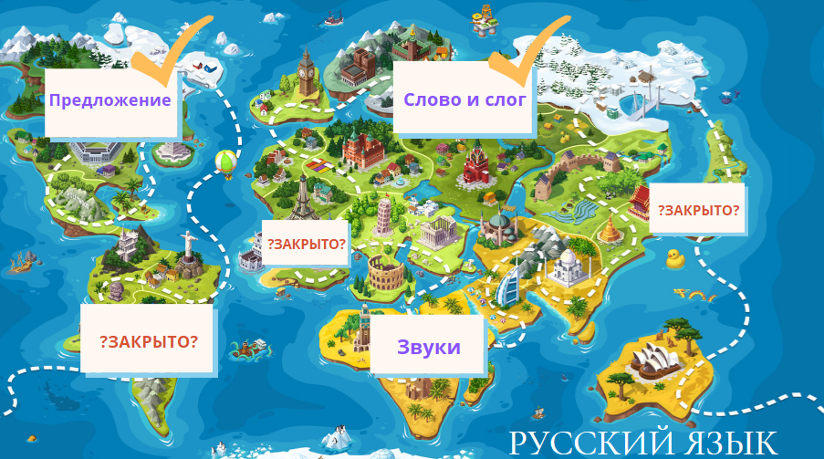

Приложение 2
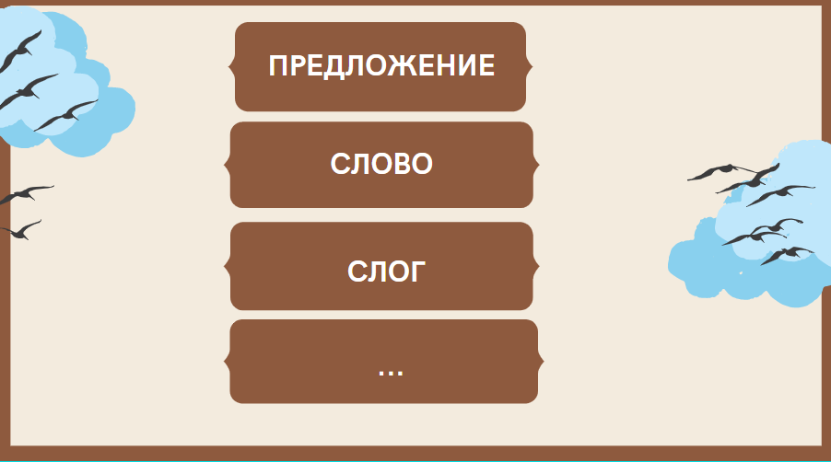

Приложение 3
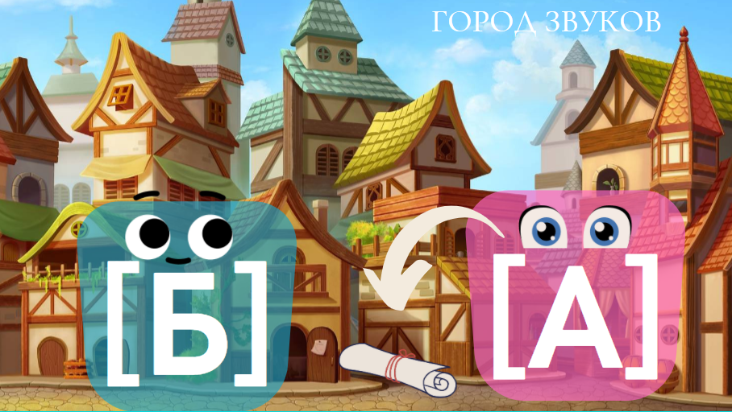

Приложение 4
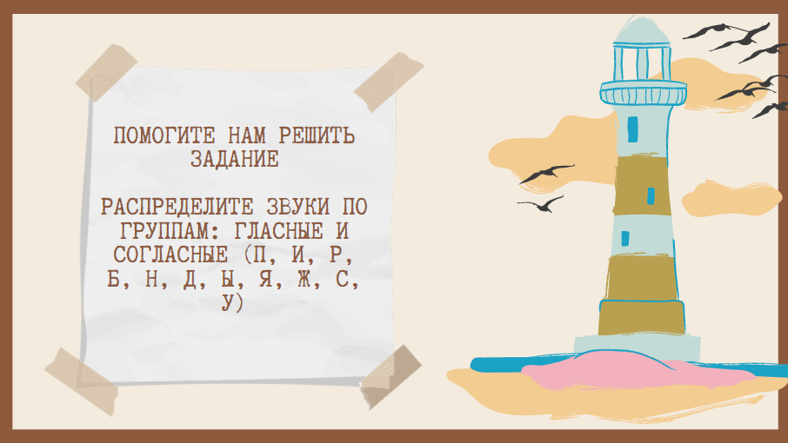

Приложение 5
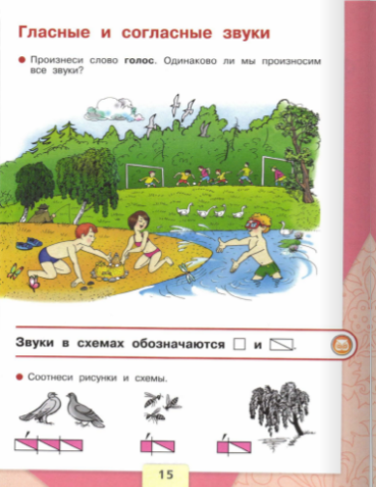

Приложение 6
